МИНИСТЕРСТВО НАУКИ И ВЫСШЕГО ОБРАЗОВАНИЯ
РОССИЙСКОЙ ФЕДЕРАЦИИ

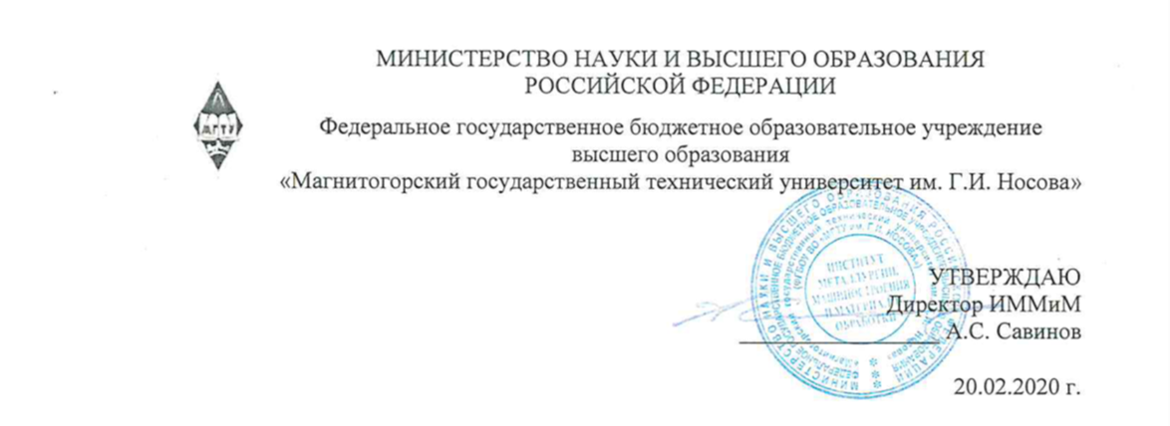
Федеральное государственное бюджетное образовательное учреждение
высшего образования
«Магнитогорский государственный технический университет им. Г.И. Носова»
УТВЕРЖДАЮ
Директор ИММиМ
_________________ А.С. Савинов

20.02.2020 г.
РАБОЧАЯ ПРОГРАММА ДИСЦИПЛИНЫ (МОДУЛЯ)
СОВРЕМЕННЫЙ ИНЖИНИРИНГ МЕТАЛЛУРГИЧЕСКОГО ПРОИЗВОДСТВА
Направление подготовки (специальность)
22.03.02 МЕТАЛЛУРГИЯ
Направленность (профиль/специализация) программы
Функциональные материалы и покрытия
Уровень высшего образования - бакалавриат
Программа подготовки - академический бакалавриат
Форма обучения
очная
Институт/ факультет |  | Институт металлургии, машиностроения и материалообработки
Кафедра |  | Технологий обработки материалов
Курс |  | 2
Семестр |  | 3
Магнитогорск
2019 год

Рабочая программа составлена на основе ФГОС ВО по направлению подготовки 22.03.02 МЕТАЛЛУРГИЯ (уровень бакалавриата) (приказ Минобрнауки России от 04.12.2015 г. № 1427)
Рабочая программа рассмотрена и одобрена на заседании кафедры Технологий обработки материалов
18.02.2020, протокол № ЗК№6
Зав. кафедрой _________________ А.Б. Моллер
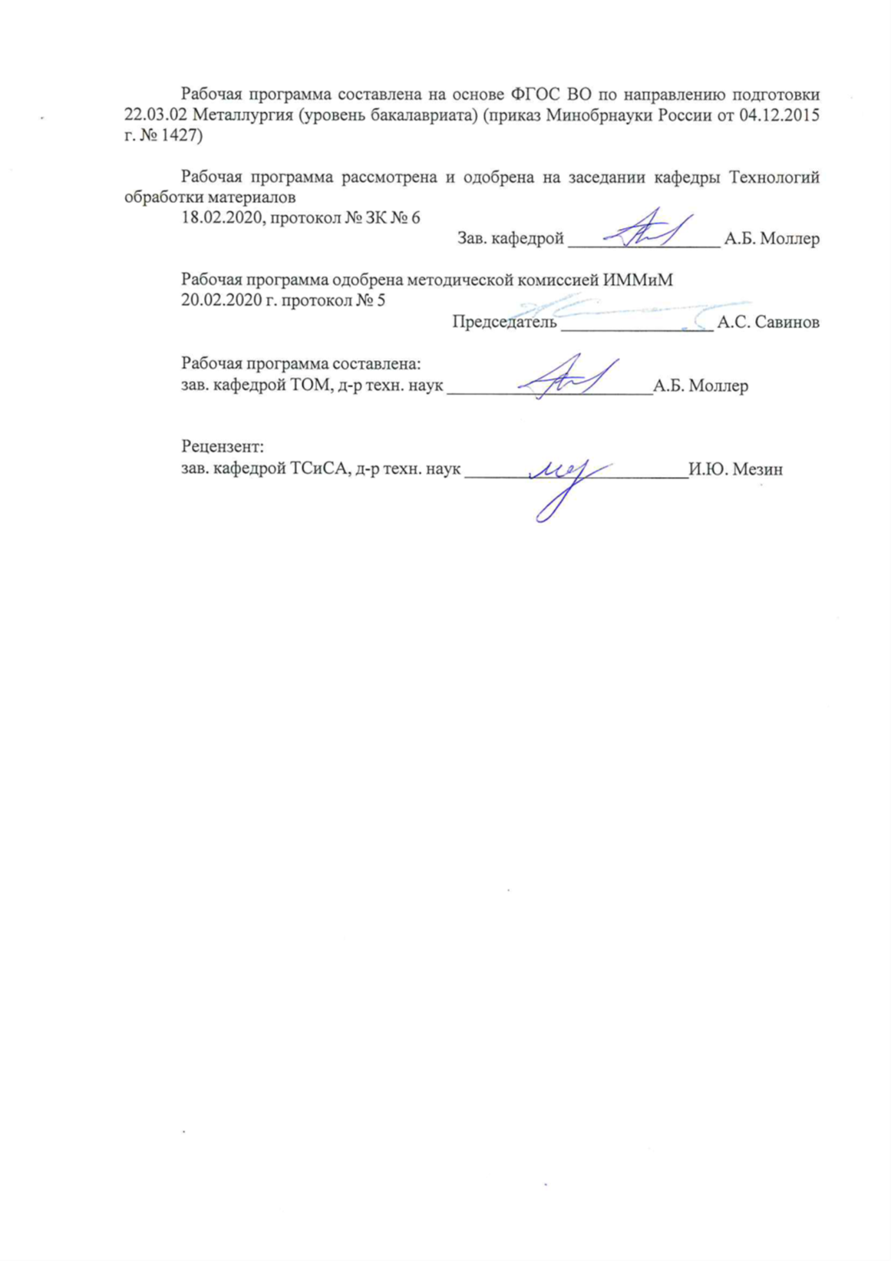
Рабочая программа одобрена методической комиссией ИММиМ
20.02.2020 г. протокол № 5
Председатель _________________ А.С. Савинов
Рабочая программа составлена:
зав. кафедрой ТОМ, д-р техн. наук _______________________А.Б. Моллер
Рецензент:
зав. кафедрой ТСиСА, д-р техн. наук _________________________И.Ю. Мезин

Лист актуализации рабочей программы
Рабочая программа пересмотрена, обсуждена и одобрена для реализации в 2020 - 2021 учебном году на заседании кафедры Технологий обработки материалов
Протокол от 8__ _____09_____ 2020__ г. № _1_

Зав. кафедрой _________________ А.Б. Моллер
Рабочая программа пересмотрена, обсуждена и одобрена для реализации в 2021 - 2022 учебном году на заседании кафедры Технологий обработки материалов
Протокол от __ __________ 20__ г. № __

Зав. кафедрой _________________ А.Б. Моллер
,,
Рабочая программа пересмотрена, обсуждена и одобрена для реализации в 2022 - 2023 учебном году на заседании кафедры Технологий обработки материалов
Протокол от __ __________ 20__ г. № __

Зав. кафедрой _________________ А.Б. Моллер
Рабочая программа пересмотрена, обсуждена и одобрена для реализации в 2023 - 2024 учебном году на заседании кафедры Технологий обработки материалов
Протокол от __ __________ 20__ г. № __

Зав. кафедрой _________________ А.Б. Моллер
Рабочая программа пересмотрена, обсуждена и одобрена для реализации в 2024 - 2025 учебном году на заседании кафедры Технологий обработки материалов
Протокол от __ __________ 20__ г. № __

Зав. кафедрой _________________ А.Б. Моллер

1 Цели освоения дисциплины (модуля)
- знакомство с современными механизмами и технологическими линиями, способствующими получению качественной ликвидной продукции;
- умение анализировать пригодность и целесообразность применения элементов основного и вспомогательного оборудования в разрабатываемых технологических си-стемах;
- получение новейшей информации о механическом оборудовании прокатных це-хов ПАО «ММК», подвергающихся частичной и коренной реконструкции

2 Место дисциплины (модуля) в структуре образовательной программы
Дисциплина Современный инжиниринг металлургического производства входит в вариативную часть учебного плана образовательной программы.
Для изучения дисциплины необходимы знания (умения, владения), сформированные в результате изучения дисциплин/ практик:
История металлургии
История техники
Анализ числовой информации
Знания (умения, владения), полученные при изучении данной дисциплины будут необходимы для изучения дисциплин/практик:
Моделирование процессов и объектов в металлургии
Технологическое предпринимательство
Продвижение научной продукции
Оборудование цехов
3 Компетенции обучающегося, формируемые в результате освоения
дисциплины (модуля) и планируемые результаты обучения
В результате освоения дисциплины (модуля) «Современный инжиниринг металлургического производства» обучающийся должен обладать следующими компетенциями:

Структурный  элемент  компетенции | Планируемые результаты обучения
ПК-1 способностью к анализу и синтезу
Знать | Основные термины и определения в области инжиниринга.  - Состав мероприятий инжиниринга, направленных на модернизацию действующих технологических объектов.  - Способы осуществления и корректировки основных этапов инжиниринговых работ
Уметь | прогнозировать влияние применяемых основных и вспомогательных агрегатов на результативность инжиниринговых работ производственных участков
Владеть | навыками и приемами поиска и построения моделей для описания и прогнозирования явлений с целью рационализации инжиниринговой деятельности

 | 4. Структура, объём и содержание дисциплины (модуля)
Общая трудоемкость дисциплины составляет 1 зачетных единиц 36 акад. часов, в том числе:
– контактная работа – 17,95 акад. часов:
– аудиторная – 17 акад. часов;
– внеаудиторная – 0,95 акад. часов
– самостоятельная работа – 18,05 акад. часов;

Форма аттестации - зачет
Раздел/ тема  дисциплины |  | Семестр | Аудиторная  контактная работа  (в акад. часах) |  |  | Самостоятельная работа студента | Вид самостоятельной  работы | Форма текущего контроля успеваемости и  промежуточной аттестации | Код компетенции
 |  |  | Лек. | лаб.  зан. | практ. зан.
1.
1.1 1.1. Аудит |  | 3 | 4 |  |  | 4 | Самостоятельное изучение учебной литературы | Устный опрос | ПК-1
1.2 Техническое задание |  |  | 4 |  |  | 4 | Самостоятельное изучение научно  литературы | Устный опрос | ПК-1
1.3 Технико-коммерческое предложение |  |  | 4 |  |  | 4,05 | Работа с электронными библиотеками | Контрольная работа | ПК-1
1.4 Планирование работ |  |  | 2 |  |  | 4 | Подбор сайтов Интернет | Устный опрос | ПК-1
1.5 Авторский надзор |  |  | 1 |  |  | 2 | Описание, сайтов Интернет | Контрольная работа | ПК-1
1.6 Гарантийные испытания |  |  | 2 |  |  |  | Экспертная оценка сайтов Интернет | Опрос по теме
Итого по разделу |  |  | 17 |  |  | 18,05
Итого за семестр |  |  | 17 |  |  | 18,05 |  | зачёт
Итого по дисциплине |  |  | 17 |  |  | 18,05 |  | зачет | ПК-1

5 Образовательные технологии
Для реализации предусмотренных видов учебной работы в качестве образовательных технологий в преподавании дисциплины «Современный инжиниринг металлургического производства» используются традиционная и модульно-компетентностная технологии. Передача необходимых теоретических знаний и формирование основных представлений по курсу «Современный инжиниринг металлургического производства» происходит с использованием научных разработок профессорско-преподавательского состава кафедры технологий обработки материалов, раздаточного материала, презентаций.
В качестве интерактивных методов используется учебная дискуссия, представляющая собой беседу, в ходе которой происходит обмен взглядами по конкретной проблеме. Данный метод используется при собеседованиях по обсуждению итогов выполнения заданий на занятиях.
Самостоятельная работа обучающихся бакалавриата стимулирует к самостоятельной проработке тем в процессе изучения и подготовки к устному и письменному опросу, а также к итоговой аттестации.

6 Учебно-методическое обеспечение самостоятельной работы обучающихся
Представлено в приложении 1.
7 Оценочные средства для проведения промежуточной аттестации
Представлены в приложении 2.
8 Учебно-методическое и информационное обеспечение дисциплины (модуля)
а) Основная литература:
1. Инжиниринг труда: проектирование трудовых процессов и систем : учеб. пособие / Е.А. Савельева. — Москва : Вузовский учебник : ИНФРА-М, 2019. — 236 с. — (Высшее образование: Бакалавриат). - Текст : электронный. - URL: https://new.znanium.com/catalog/product/1015853
2. Клунникова, Ю.В. Моделирование конструкций и технологических процессов производства электронных средств : учеб. пособие / Ю.В. Клунникова, С.П. Малюков, А.В. Саенко, А.В. Палий ; Южный федеральный университет. - Ростов-на-Дону ; Таганрог : Издательство Южного федерального университета, 2018. - 124 с. - ISBN 978-5-9275-2974-2. - Текст : электронный. - URL: https://new.znanium.com/catalog/document?id=343868
3. Дементьева, А. Г. Корпоративное управление: Учебник / Дементьева А.Г. - Москва :Магистр, НИЦ ИНФРА-М, 2019. - 496 с.: - (Магистратура). - ISBN 978-5-16-105068-2. - Текст : электронный. - URL: https: https://new.znanium.com/catalog/document?id=342019
б) Дополнительная литература:
2. Сажин С. Г. Приборы контроля состава и качества технологических сред.
[Электронный ресурс]: Книга. "Лань", 2012г.- 432с. - Режим доступа: https://it.b-ok2.org/book/2892331/b137a7 . - Заглавие с экрана. – ISBN: 978-5-8114-1237-2.
3. Герасимов, А.А. Математические методы в инжиниринге металлургического оборудования и технологий [Электронный ресурс] : учебное пособие / А.А. Ге-расимов. — Электрон. дан. — Москва : МИСИС, 2017. — 41 с. — Режим до-ступа:. — Загл. с экрана. https://e.lanbook.com/reader/book/108083/
4. Тельнов, Ю.Ф. Инжиниринг предприятия и управление бизнес-процессами. Методология и технология [Электронный ресурс] : учеб. пособие /

И.Г. Фёдо-ров, Ю.Ф. Тельнов .— М. : ЮНИТИ-ДАНА, 2015 .— 208 с. : ил. — (Magister) .— ISBN 978-5-238-02622-0 .— Режим доступа: https://biblioclub.ru/index.php?page=book_view_red&book_id=447146
5. Марченко, Н.В. Металлургическое сырье : учеб. пособие / Н.В. Марченко, О.Н. Ковтун. - Красноярск ; Сиб. федер. ун-т, 2017. - 222 с. - ISBN 978-5-7638-3658-5. - Текст : электронный. - URL: https://new.znanium.com/catalog/product/1031871.
6. Системный анализ в управлении : учеб. пособие / О.В. Булыгина, А.А. Емелья-нов, Н.З. Емельянова, А.А. Кукушкин ; под ред. д-ра экон. наук, проф. А.А. Емельянова. — 2-е изд., перераб. и доп. — Москва : ФОРУМ : ИНФРА-М, 2018. — 450 с. — (Высшее образование: Бакалавриат). — www.dx.doi.org/10.12737/textbook_5923d5ac7ec116.40684446. - Текст : элек-тронный. - URL: https://new.znanium.com/catalog/product/939889
7. Финансовый инжиниринг: Учебное пособие / Михайлов А.Ю. - Москва :НИЦ ИНФРА-М, 2018. - 58 с.: 60x90 1/16. - (Высшее образование: Магистратура) ISBN 978-5-16-107301-8 (online) - Текст : электронный. - URL: https://new.znanium.com/catalog/product/1004051
8. Интернет сайт: «ВНИИМЕТМАШ» http://www.metallurgmash.ru/about/members/vniimetmash.html.
9. Интернет сайт «НКМЗ» http://nkmz.com/
10. Интернет сайт «SMS», https://www.sms-group.com/
11. Интернет сайт «DANIELI» https://www.danieli.com/

в) Методические указания:
1. Андреев, С. М. Проектирование систем визуализации технологических процес-сов в среде InTouch : практикум / С. М. Андреев, М. Ю. Рябчиков ; МГТУ, каф. ПКиСУ. - Магнитогорск, 2010. - 159 с. : ил., схемы, табл. - URL: https://magtu.informsystema.ru/uploader/fileUpload?name=321.pdf&show=dcatalogues/1/1070354/321.pdf&view=true (дата обращения: 04.10.2019). - Макрообъект. - Текст : электронный. - Имеется печатный аналог.
2. Белан, А. К. Проектирование и расчет оборудования прокатного стана : учебное пособие / А. К. Белан, О. А. Белан ; МГТУ. - Магнитогорск, 2014. - 135 с. : ил., граф., схемы. - URL: https://magtu.informsystema.ru/uploader/fileUpload?name=774.pdf&show=dcatalogues/1/1115110/774.pdf&view=true (дата обращения: 04.10.2019). - Макрообъект. - Текст : электронный. - Имеется печатный аналог.
3. Белан, А. К. Курсовое проектирование по теории механизмов и машин с при-менением КОМПАС-ГРАФИК : учебное пособие / А. К. Белан ; МГТУ, каф. ПМиГ. - Магнитогорск, 2011. - 70 с. : ил., табл. - URL: https://magtu.informsystema.ru/uploader/fileUpload?name=361.pdf&show=dcatalogues/1/1079108/361.pdf&view=true (дата обращения: 04.10.2019). - Макрообъект. - Текст : электронный. - Имеется печатный аналог.
4. Белан, А. К. Проектирование и исследование механизмов металлургических машин : учебное пособие / А. К. Белан, Е. В. Куликова, О. А. Белан ; МГТУ. - Магнитогорск : МГТУ, 2018. - 1 электрон. опт. диск (CD-ROM). - Загл. с титул. экрана. - URL: https://magtu.informsystema.ru/uploader/fileUpload?name=3520.pdf&show=dcatalogues/1/1514338/3520.pdf&view=true (дата обращения: 04.10.2019). - Макрообъ-ект. - Текст : электронный. - ISBN 978-5-9967-1113-0. - Сведения доступны также на CD-ROM.

г) Программное обеспечение и Интернет-ресурсы:

Программное обеспечение
 | Наименование ПО | № договора | Срок действия лицензии
 | 7Zip | свободно распространяемое ПО | бессрочно
 | MS Windows 7 Professional(для классов) | Д-1227-18 от 08.10.2018 | 11.10.2021
 | MS Office 2007 Professional | № 135 от 17.09.2007 | бессрочно
 | FAR Manager | свободно распространяемое ПО | бессрочно
Профессиональные базы данных и информационные справочные системы
 | Название курса |  | Ссылка
 | Национальная информационно-аналитическая система – Российский индекс научного цитирования (РИНЦ) |  | URL: https://elibrary.ru/project_risc.asp
 | Поисковая система Академия Google (Google Scholar) |  | URL: https://scholar.google.ru/
 | Международная реферативная и полнотекстовая справочная база данных научных изданий «Scopus» |  | http://scopus.com
 | Международная база справочных изданий по всем отраслям знаний SpringerReference |  | http://www.springer.com/references
9 Материально-техническое обеспечение дисциплины (модуля)
Материально-техническое обеспечение дисциплины включает:
1. Учебная аудитория для проведения занятий лекционного типа оснащена:
- техническими средствами обучения, служащими для представления учебной информации большой аудитории: мультимедийными средства хранения, передачи и представления учебной информации;
- специализированной мебелью.
2. Учебная аудитория для групповых и индивидуальных консультаций, текущего контроля и промежуточной аттестации оснащена:
- компьютерной техникой с пакетом MS Office, с подключением к сети «Интернет» и с доступом в электронную информационно-образовательную среду университета;
- специализированной мебелью.
3. Помещение для самостоятельной работы оснащено:
- компьютерной техникой с пакетом MS Office, с подключением к сети «Интернет» и с доступом в электронную информационно-образовательную среду университета;
- специализированной мебелью.

Приложение 1

6 Учебно-методическое обеспечение самостоятельной работы обучающихся

Вопросы для контрольной работы 1:
- Развитие инжиниринговых технологий при прокатке сортовых профилей.
- Развитие инжиниринговых технологий при прокатке листовых профилей
- Варианты компоновки современных технологических комплексов по производству проката высокого качества.
- Материал для изготовления прокатных валков, конструкция валков повышенной износостойкости.
- Технологический аудит.
- Документальный аудит.

Вопросы для контрольной работы 2:

- Особенности проведения авторского надзора
- Размещение калибров на валке. Комбинированные валки.
- Способы совмещения технологических процессов. Литейно-прокатный агрегат.
- Современные прокатные станы и их классификация.
- Методика проведения поэтапных и малозатратных реконструкций сортопрокатных станов.
- Методика проведения поэтапных и малозатратных реконструкций листопрокатных станов.
- Основы реинжиниринга.

Приложение 2

7 Оценочные средства для проведения промежуточной аттестации

а) Планируемые результаты обучения и оценочные средства для проведения промежуточной аттестации:

Структурный элемент  компетенции | Планируемые результаты обучения | Оценочные средства
ПК-1 способностью к анализу и синтезу
Знать | - основные определения и понятия инжиниринга;  - основные методы аудита;  - определение предпроектной стадии инжиниринга, проектной стадии и гарантийного сопровождения,  - понятие реинжиниринга; последовательность и основные правила проведения аудита;  - определения процессов разработки технического задания, технико-коммерческого предложения и сопровождение тендерной процедуры. | Перечень вопросов для подготовки к зачету в 3 семестре  - состав мероприятий инжиниринга;  - очередность мероприятий инжиниринга;  - модернизация;  - технологический объект;  - гарантируемые показатели точности;  - особенности мероприятий инжиниринга.  Вопросы для самопроверки:  - Развитие инжиниринговых технологий при прокатке сортовых профилей.  - Развитие инжиниринговых технологий при прокатке листовых профилей  - Варианты компоновки современных технологических комплексов по производству проката высокого качества.  - Материал для изготовления прокатных валков, конструкция валков повышенной износостойкости.
Уметь | - выделять пункты инжиниринга предпроектной стадии, стадии проектирования, авторского надзора, пускового периода, стадии выхода на рабочую мощность, освоения новых видов продукции, гарантийного обслуживания, утилизации;  - применять знания предметной области в профессиональной деятельности; использовать их на междисциплинарном уровне;  - прогнозировать влияние применяемых основных и вспомогательных агрегатов на результативность инжиниринговых работ  - разрабатывать технологическую оснастку  - разрабатывать предложения по совершенствованию технологических процессов и оборудования | Перечень вопросов для подготовки к зачету в 3 семестре  - Предложить мероприятия предпроектной стадии реконструкции прокатного цеха металлургического предприятия.  - Спланировать проведение технического аудита технологического участка по производству катанки.  Вопросы для самопроверки:  - Технологический аудит.  - Документальный аудит.  - Особенности проведения авторского надзора  - Размещение калибров на валке. Комбинированные валки.  - Способы совмещения технологических процессов. Литейно-прокатный агрегат.
Владеть | - практическими навыками использования методов инжиниринга при выполнении выпускной квалификационной работы;  - практическими навыками использования методов реинжиниринга при выполнении выпускной квалификационной работы;  - специализированной терминологией в области инжиниринга, аудита и модернизации;  - способами совершенствования профессиональных знаний и умений путем использования возможностей информационной среды. | Перечень вопросов для подготовки к зачету в 3 семестре  - Разработать последовательность инжиниринговых работ при модернизации цеха по производству катанки;  - Разработать комплекс инжиниринговых мероприятий для реконструкции сортопрокатного цеха  Вопросы для самопроверки:  - Способы совмещения технологических процессов. Литейно-прокатный агрегат.  - Современные прокатные станы и их классификация.  - Методика проведения поэтапных и малозатратных реконструкций сортопрокатных станов.  - Методика проведения поэтапных и малозатратных реконструкций листопрокатных станов.  - Основы реинжиниринга.

б) Порядок проведения промежуточной аттестации, показатели и критерии оценивания:
Промежуточная аттестация по дисциплине «Современный инжиниринг металлургического производства» включает теоретические вопросы, позволяющие оценить уровень усвоения обучающимися знаний, и практические задания, выявляющие степень сформированности умений и владений, проводится в форме устного и письменного опроса.
Зачет по данной дисциплине проводится в устной форме по представленным к зачету вопросам.

Критерии оценки:
– на оценку «зачтено» – обучающийся показывает уровень сформированности компетенций не ниже порогового, т.е. знает состав мероприятий инжиниринга, направленных на модернизацию действующих технологических объектов в прокатных цехах; умеет прогнозировать влияние применяемых основных и вспомогательных агрегатов на результативность инжиниринговых работы прокатных станов; владеет навыками и приемами поиска и применения методов инжиниринговых работ.
– на оценку «не зачтено» – результат обучения не достигнут, обучающийся не знает состав мероприятий инжиниринга, направленных на модернизацию действующих технологических объектов в прокатных цехах; умеет прогнозировать влияние применяемых основных и вспомогательных агрегатов на результативность инжиниринговых работы прокатных станов; владеет навыками и приемами поиска и применения методов инжиниринговых работ.

